RG-PRI-02-03

VERSIÓN 6



Colegio “Villa de las Flores” S.C.

“Ofreciendo una formación integral para toda la vida”

www.cvf.edu.mx

**PLAN DE CLASE/NOTA TÉCNICA**

**NIVEL: PRIMARIA**

**1.- NOMBRE DEL PROFESOR: Fernanda Torres Álvarez. GRADO: 2° GRUPO: A**

**2.- ASIGNATURA: ESPAÑOL.**

**3.- TRIMESTRE: 2°**

**4.- SEMANA: DEL 30 DE ENERO AL 3 DE FEBRERO (LUNES 30 DE ENERO.)**

**5.- TIEMPO: 50 MIN.**

**6.- TEMA: COMPRENSIÓN LECTORA**

**7.- PROPÓSITOS: El alumno escucha atentamente la lectura en voz alta que realiza el docente y sus compañeros**

**8.- COMPETENCIA: Lectura y escucha de poemas y canciones.**

**9.- APRENDIZAJE ESPERADO: Lee y comparte canciones y poemas de su preferencia.**

11.- **RECURSOS**: Explicación docente

**12.- MATERIALES:** Libreta, lápiz, goma, sacapuntas, libro SM páginas 94 y 95.

**13.- IMPLEMENTACIÓN DE ACCIONES DEL P.E.M.C.**Mejorar el aprovechamiento en lectura, realizando lecturas compartidas del tema que se está viendo, para de esta manera monitorear el avance de los alumnos y detectar aquellos que requieren atención especial con actividades de reforzamiento.

Fomentar el hábito de la lectura.

**14.- INICIO:** Al comenzar la lección se hará la lectura del poema y se promoverá la entonación para que los estudiantes sientan los sonidos de las palabras.

**Preguntas introductorias: ¿Cuál es el sonido que se repite en la lectura?**

**15.- DESARROLLO: Se volverá a leer el poema y en cada acento que se encuentre los alumnos golpearán con el nudillo en su banca, se explicará que la poesía es ritmo y acento, sonido y música.**

**Posterior a este ejercicio los alumnos contestarán su libro SM, en las páginas 94 y 95.**

**16.- CIERRE:** Realizaremos ejercicios de repaso (adivinanzas) en su cuadernillo de actividades e impresos.

**Actividad y Tipo de organización: Individual (x) Equipo ( ) Grupal ( )**

**17.- EVALUACIÓN: Autoevaluación ( ) Coevaluación ( ) Heteroevaluación ( x )**

* **ACTITUDINAL:** Participación activa.
* **CONCEPTUAL:** Comprende conceptos y ejemplos**.**
* **PROCEDIMENTAL:** Desarrolla en base a la comprensión ejercicios y actividades.

**18.- TAREA: Acomodar en orden alfabético las siguientes palabras.**

**Zopilote, abeja, lombriz, gavilán, ardilla, hipopótamo, tigre, oso, ratón, orangután.**

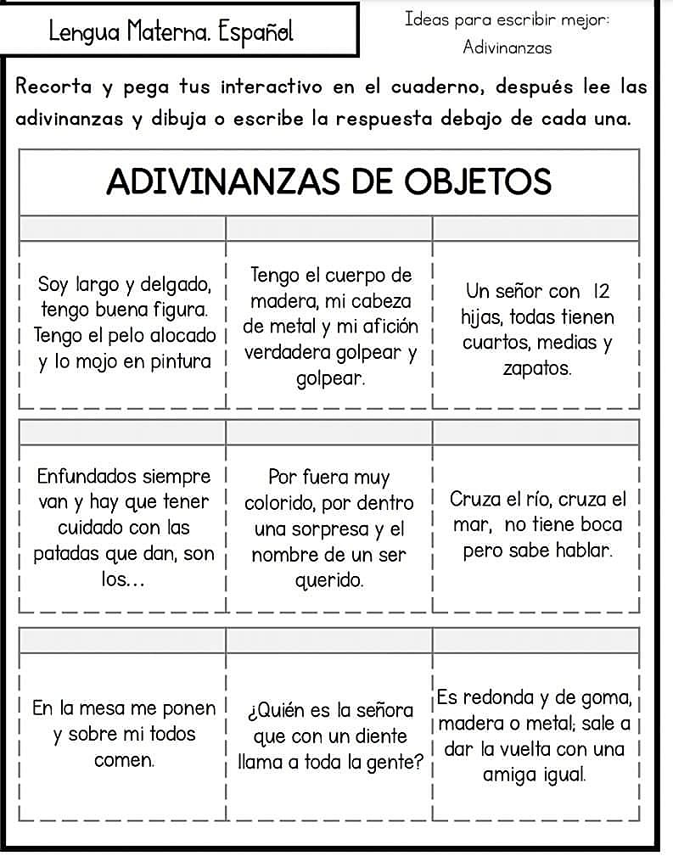

RG-PRI-02-03

VERSIÓN 6



Colegio “Villa de las Flores” S.C.

“Ofreciendo una formación integral para toda la vida”

www.cvf.edu.mx

**PLAN DE CLASE/NOTA TÉCNICA**

**NIVEL: PRIMARIA**

**1.- NOMBRE DEL PROFESOR: Fernanda Torres Álvarez. GRADO: 2° GRUPO: A**

**2.- ASIGNATURA: MATEMATICAS.**

**3.- TRIMESTRE: 2°**

**4.- SEMANA: DEL 30 DE ENERO AL 3 DE FEBRERO (LUNES 30 DE ENERO.)**

**5.- TIEMPO: 50 MIN.**

**6.- TEMA: RESOLUCIÓN DE PROBLEMAS**

**7.- PROPÓSITOS:** Que el alumno identifique la relación que hay entre la multiplicación y la cantidad de elementos en varios conjuntos iguales.

**8.- COMPETENCIA:** Número, álgebra y variación numérica.

**9.- APRENDIZAJE ESPERADO: Resuelve problemas de multiplicación con números naturales menores que 10.**

**10.- CONTENIDOS:** Lee, escribe y ordena números naturales hasta 1000

**11.- RECURSOS:** Explicación docente

**12.- MATERIALES:** Libro SM páginas 86 y 87

**13.- IMPLEMENTACIÓN DE ACCIONES DEL P.E.M.C.** Mejorar el aprovechamiento de los alumnos en cálculo mental y operaciones básicas, realizando diariamente antes de comenzar la clase, dictado de algunas operaciones a manera de cálculo mental y un pequeño problema matemático, esto se hará de forma continua.

**14.- INICIO:** Se recordará en clase la suma reiterada como base de las tablas de multiplicar.

**Preguntas introductorias:**

**15.- DESARROLLO: Contestarán la página 86 y 87 de su libro SM.**

**16.- CIERRE: Entregarán su trabajo para ser evaluado, posterior a ello realizaremos un repaso de contenidos utilizando su cuadernillo de actividades y algunos impresos.**

**Actividad y Tipo de organización: Individual ( x ) Equipo ( ) Grupal ( x )**

**17.- EVALUACIÓN: Autoevaluación ( ) Coevaluación ( ) Heteroevaluación ( x )**

* **ACTITUDINAL:** Participación activa.
* **CONCEPTUAL:** Comprende conceptos y ejemplos**.**
* **PROCEDIMENTAL:** Desarrolla en base a la comprensión ejercicios y actividades.

**18.TAREA:**

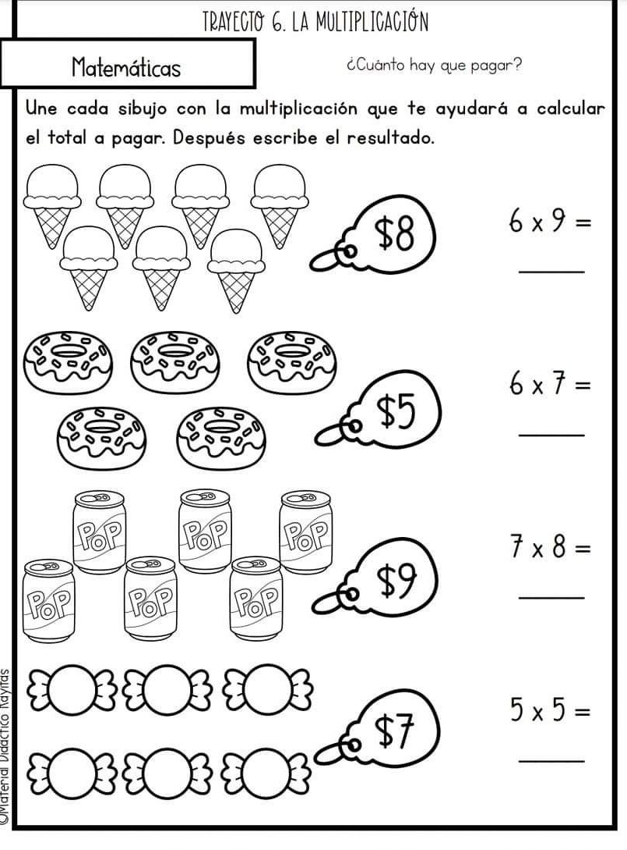

RG-PRI-02-03

VERSIÓN 6



Colegio “Villa de las Flores” S.C.

“Ofreciendo una formación integral para toda la vida”

www.cvf.edu.mx

**PLAN DE CLASE/NOTA TÉCNICA**

**NIVEL: PRIMARIA**

**1.- NOMBRE DEL PROFESOR: Fernanda Torres Álvarez. GRADO: 2° GRUPO: A**

**2.- ASIGNATURA: CONOCIMIENTO DEL MEDIO**

**3.- TRIMESTRE: 2°**

**4.- SEMANA: DEL 30 DE ENERO AL 3 DE FEBRERO (LUNES 30 DE ENERO)**

**5.- TIEMPO: 50 MIN.**

**6.- TEMA: LAS PLANTAS DE MI ENTORNO.**

**7.- PROPÓSITOS: Que los alumnos identifiquen las posibilidades de agrupación de animales y plantas.**

**8.- COMPETENCIA: Clasifica objetos, animales y plantas por su tamaño.**

**9.- APRENDIZAJE ESPERADO:** Los alumnos reflexionaran acerca de las diversas formas que hay para clasificar plantas y animales.

**12.- MATERIALES: Cuaderno, impreso.**

**13.- IMPLEMENTACIÓN DE ACCIONES DEL P.E.M.C. Motivar a los alumnos por medio de actividades a evitar faltar a clases, usando actividades motivadoras.**

**14.- INICIO**: Breve plática acerca de las formas en que podemos clasificar las plantas en este caso.

* **Actividad rompe hielo: Canción Un ratón que quiso volar.**

**15.- DESARROLLO:** Copiarán el siguiente apunte en su cuaderno, posterior a ello realizarán el impreso que se les proporcionará.

**APUNTE**

**En el medio natural existe gran variedad de plantas de diferentes tamaños. Podemos observar unas muy grandes, como los árboles, otras medianas, como los arbustos y pequeños, como las hierbas y el pasto.**

Debajo de su apunte lo ilustrarán con el impreso que se les proporcionará.

**16.- CIERRE**: Entregarán sus trabajos para ser calificados.

**Actividad y Tipo de organización: Individual ( x ) Equipo ( ) Grupal (x)**

**17.- EVALUACIÓN: Autoevaluación ( ) Coevaluación ( ) Heteroevaluación ( x )**

* **ACTITUDINAL:** Participación activa.
* **CONCEPTUAL:** Comprende conceptos y ejemplos**.**
* **PROCEDIMENTAL:** Desarrolla en base a la comprensión ejercicios y actividades.

**18.- TAREA:**

